LAPORAN TUGAS PERTEMUAN 2

PEMROGRAMAN



|  |  |
| --- | --- |
| Nama : | Jenderal Nicolas Tampubolon |
| NIM : | 22.11.4856 |
| Dosen Pengampu : | Abd. Mizwar A.Rahim, M.Kom |
| Asisten Dosen Koordinator : | Dimas Ariyanto |
| Tanggal Pengumpulan : | 10 April 2023 |

S1-INFORMATIKA UNIVERSITAS AMIKOM YOGYAKARTA

2023.

Deskripsi program:

Program di bawah merupakan contoh program sederhana yang menentukan bilangan terbesar dan terkecil dari sebuah array integer. Program ini menggunakan kelas MinMax yang berisi dua metode overload yaitu GetMax dan GetMin untuk menentukan bilangan terbesar dan terkecil. Kemudian program utama memanggil kelas MinMax dan metode overload-nya untuk menentukan bilangan terbesar dan terkecil dari sebuah array integer yang sudah didefinisikan. Hasil dari program akan ditampilkan di layar menggunakan perintah Console.WriteLine.

Tampilannya:

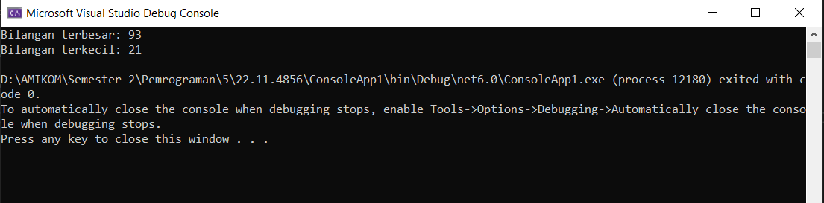

Kode programnya:

